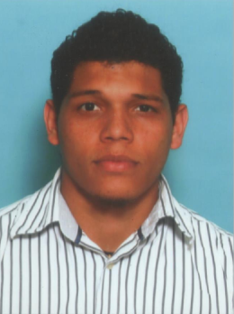
RICHARD J. ESPINOZA L.
Fecha de N: 04/09/1991
Paso de Uspallata 1011
Malvinas argentinas
Telf.: 1123891290
Richard2023@hotmail.es

Experiencia Laboral.-

2013- 2016.- GENTECH ARGENTINA.
Operdor de maquinaria, manejo y control de inventario

2013- 2016.- FARMANIMAL PET SHOP C.A. Gerente de piso. Coordinación y supervisión del talento humano en el área de ventas, elaboración y control de inventarios, atención al público, atención al público, maneo de estrategias de venta, verificación de productos nacionales e importados, coordinación y cronograma de
actividades, manejo y solvencia de quejas,

2011- 2013.- PASTELERIA ST HONORE.- Encargado del área de pedidos. Manejo de caja, movimiento de inventario, atención de público.

2011- ADECCO DE VENEZUELA.- Analista contable, elaboración de nóminas.

2011.- SEGA DENTAL DE VENEZUELA.- Ejecutivo de Ventas

2003- 2008.- BANCO MERCANTIL, BANCO UNIVERSAL.- (Pasantías) Analista contable.

Estudios Realizados.-

ACTUAL.- COLEGIO UNIVERSITARIO FRANCISCO DE MIRANDA.- Contaduría Pública (5to semestre cursando)

UNIDAD EDUCATIVA CIUDAD, Sta. Teresa. Técnico Medio en Administración Pública y Privada.

Cursos Asistidos.

2023 Código Palante.-
Desarrollo web – Frontend.

2023 BA multiplica.-
Desarrollo web – Frontend.

2022 Educscion IT.-
Desarrollo web – HTML/CSS.

2015 CENTRO DE CONTADORES.- Asistente Contables

2015 CENTRO DE CONTADORES.-
Excel

2016 CENTRO DE CONTADORES,- Informática.

2016 CENTRO DE CONTADORES.-
Legislación laboral.

2016 CENTRO DE CONTADORES.-
Contabilidad media.

Habilidades y Destrezas

- Líder, proactivo, puntual, dinámico, responsable y organizado.
- Habilidades de planificación, organización y dirección.
- Capacidad para trabajar bajo presión y tolerancia al estrés físico y mental.
- Dominio de ordenadores bajo ambiente Windows con Office en todas sus versiones. Correos electrónicos dominio de sistema administrativo Profit-Plus. Módulos Administrativo.
- Experiencia en trato y atención al público y/o cliente.
- Manejo de equipos de oficina.
- Manejo de caja, arqueo, control de efectivo.

